Četvrtak, 21. 5. 2020.
HRVATSKI JEZIK
Kratice - ponavljanje
- Ponovimo
Dopuni rečenice.
1. Kratice su skraćene _____________________.
2. __________________ nastaju kada umjesto jedne riječi pišemo jedno ili nekoliko slova.
3. ________________ kratice su kratice koje su ušle u opću uporabu poput str. (stranica) ili uč. (učenik).
4. Opće kratice pišu se ______________ početnim slovom.
5. Na kraju općih kratica stavlja se ___________________.
6. Oznake za mjerne jedinice pišu se _______________ početnim slovom.
7. Na kraju oznaka za mjerne jedinice ne stavlja se _________________.

- Provjerimo: https://www.bookwidgets.com/play/QCDEGC
6. zadatak – Smisli nastavak priče….. (zapiši u bilježnicu)
- fotografirati

MATEMATIKA
Mjerenje mase (mjerenje mase; mjerne jedinice za masu)- obrada
Ponovimo
- Otvorite udžbenik, str. 128. i riješite zadatak ZNAM
Obrada
- Pročitaj tekst u žutom polju i u bilježnicu prepiši plan ploče
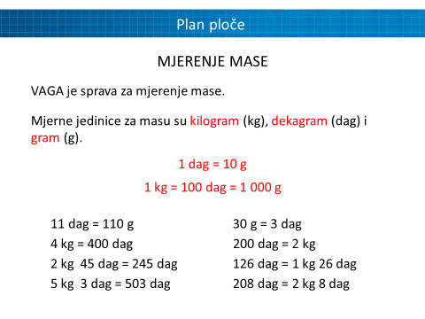
Vježbajmo
- Riješite 129. str. u udžbeniku
- fotografirati
Provjerimo
- Kviz

PRIRODA I DRUŠTVO
Plan mjesta (plan) – ponavljanje
- Plan mjesta i zemljovid
TJELESNA I ZDRAVSTVENA KULTURA
- Tjelovježba
Otvori udžbenik iz PiD –a, str. 10. i nauči predložene vježbe zadanim redoslijedom.
- provjera u školi
SAT RAZREDNOG ODJELA
- Učiti kako učiti: Kako se potaknuti na učenje?

